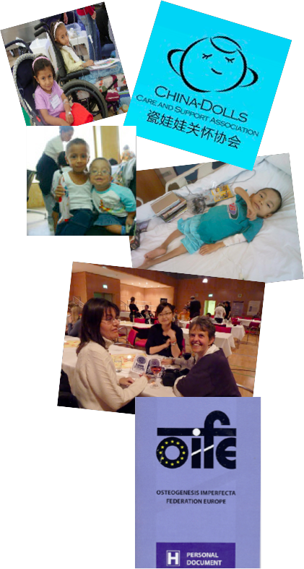
GAVE TIL NFOIs SOLIDARITETSPROSJEKT

I år får du en annerledes julepresang.
En gave som hjelper noen med OI i et fattig land gitt av:

Han/hun har på vegne av deg gitt støtte til NFOIs solidaritetsprosjekt som for 2017/2018 har to hovedformål:
- Flying Doctors
- NFOIs solidaritetsstøtte (Støtte til å opprette OI-foreninger i nye land)
Hvert år søker mange OI-familier fra fattige land desperat etter hjelp, behandling og operasjoner for deres barn i land med mer kunnskap om OI. På grunn av de høye kostnadene som nagler, operasjoner og reise medfører, er det få familier som får behandling fra OI-eksperter i utlandet. Og selv om de klarer det, forblir situasjonen i hjemlandet uendret for personer med OI.

Målet med Flying Doctors er å globalt spre kunnskap om god behandling av OI. Det er mer effektivt å lære opp leger, sykepleiere og fysioterapeuter i fattige land, enn å la enkeltpersoner lete etter operasjoner og behandling i rike land.

Ved å gi en gave til NFOIs solidaritetsprosjekt er du med på å øke kunnskapen om OI i ulike land. Du støtter også personer med OI i land uten en eksisterende OI-forening, og hjelper til med å etablere OI-foreninger i flere land.

Gaven går uavkortet til dette formålet. Du kan kreve skattefradrag for gaver til prosjektet. Les mer på NFOIs nettside www.nfoi.no

Hva har prosjektet oppnådd i tidligere?

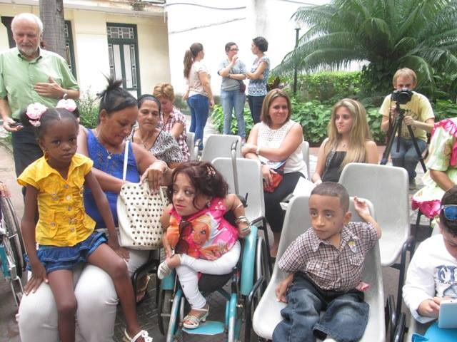
I 2015 fikk barn med OI på Cuba fikk besøk av Flying Doctors. Som et resultat av besøket har barn på Cuba fått margnagler og legene på Cuba har fått opplæring av erfarne leger fra Spania. Prosjektet var direkte finansiert ved hjelp av gave fra NFOI.

